VENDIM

Nr. 479, datë 31.7.2018

PËR MIRATIMIN E MARRËVESHJES, NDËRMJET REPUBLIKËS SË SHQIPËRISË DHE REPUBLIKËS SË GREQISË, MBI NJOHJEN E NDËRSJELLË TË LEJEVE TË DREJTIMIT

Në mbështetje të nenit 100 të Kushtetutës dhe të nenit 19, të ligjit nr. 43/2016, “Për marrëveshjet ndërkombëtare në Republikën e Shqipërisë”, me propozimin e ministrit të Infrastrukturës dhe Energjisë, Këshilli i Ministrave

VENDOSI:

Miratimin e marrëveshjes, ndërmjet Republikës së Shqipërisë dhe Republikës së Greqisë, mbi njohjen e ndërsjellë të lejeve të drejtimit, sipas tekstit që i bashkëlidhet këtij vendimi dhe është pjesë përbërëse e tij.
Ky vendim hyn në fuqi pas botimit në Fletoren Zyrtare.
KRYEMINISTRI
Edi Rama

MARRËVESHJE
NDËRMJET REPUBLIKËS SË SHQIPËRISË DHE REPUBLIKËS SË GREQISË MBI NJOHJEN E NDËRSJELLË TË LEJEVE TË DREJTIMIT

Republika e Shqipërisë
dhe
Republika e Greqisë
(në vijim të referuara si “Palë Kontraktuese”),
me qëllim përmirësimin e sigurisë rrugore,
si dhe lehtësimin e qarkullimit rrugor në territoret e Palëve Kontraktuese,
kanë rënë dakord për sa më poshtë:

Neni 1

Secila Palë Kontraktuese konverton lejet e drejtimit të vlefshme (përveç lejeve të drejtimit të përkohshme, në periudhë prove dhe të llojeve të ngjashme) të lëshuara nga Pala tjetër Kontraktuese në përputhje me legjislacionin e saj të brendshëm, në rastin kur mbajtësve të lejeve të tilla të drejtimit u është dhënë rezidenca normale në territorin e Palës përkatëse Kontraktuese.
Palët Kontraktuese njohin për drejtimin e mjeteve në territorin e tyre edhe lejet kombëtare të drejtimit të lëshuara nga Pala tjetër Kontraktuese brenda periudhës së tyre të vlefshmërisë, përveç nëse përmbushen dispozitat e paragrafit të parë të këtij neni.

Neni 2

Leja e drejtimit e lëshuar nga autoritetet kompetente të secilës Palë Kontraktuese pushon së qenuri e vlefshme për drejtimin e mjeteve në territorin e Palës tjetër Kontraktuese nga data në të cilën mbajtësit e një leje të tillë drejtimi i jepet rezidenca normale në atë Palë tjetër Kontraktuese.

Neni 3

Për qëllimet e kësaj Marrëveshjeje, termi “rezidencë normale” ka kuptimin që i jepet atij nga legjislacioni i brendshëm përkatës i Palëve Kontraktuese.

Neni 4

Nëse mbajtësi i një lejeje drejtimi të lëshuar nga autoritetet kompetente të secilës Palë Kontraktuese i është dhënë rezidenca normale në territorin e Palës tjetër Kontraktuese, autoritetet kompetente të asaj Pale tjetër Kontraktuese konvertojnë lejen pa kërkuar kryerjen e testeve teorike dhe praktike.
Autoritetet kompetente të Palës Kontraktuese që kryejnë konvertimin kërkojnë një vërtetim mjekësor, i cili vërteton se një person është i aftë fizikisht të drejtojë një mjet motorik ose një kombinim të mjeteve të kategorisë specifike.
Për zbatimin e paragrafit të parë të këtij neni, mbajtësit e lejeve të drejtimit duhet të kenë moshën e parashikuar nga legjislacionet e brendshme përkatëse të Palëve Kontraktuese për lëshimin e kategorisë për të cilën kërkojnë konvertimin.

Neni 5

Në kohën e konvertimit të lejeve të drejtimit, kategoritë e barasvlershme të lejeve të drejtimit të Palëve Kontraktuese njihen në bazë të tabelave teknike të barasvlershmërisë që i bashkëlidhen kësaj Marrëveshjeje dhe janë pjesë përbërëse e saj. Këto tabela, se bashku me një listë të modeleve të lejeve të drejtimit, përbëjnë shtojcat teknike 1 dhe 2 të kësaj Marrëveshjeje. Ndryshimet në këto shtojca mund të bien dakord me shkrim ndërmjet autoriteteve kompetente të Palëve Kontraktuese.

Neni 6

Autoritetet kompetente për konvertimin dhe verifikimin e lejeve të drejtimit janë si më poshtë:
a) Në Republikën e Shqipërisë: Ministria e Infrastrukturës dhe Energjisë – Drejtoria e Përgjithshme e Shërbimeve të Transportit Rrugor;
b) Në Republikën e Greqisë: Ministria e Infrastrukturës dhe Transportit; Drejtoria e Trafikut dhe Sigurisë Rrugore dhe Drejtoritë e Transportit dhe Komunikimit të Rajoneve të Njësive Rajonale.

Neni 7

Palët Kontraktuese përdorin gjuhën angleze në zbatimin e kësaj Marrëveshjeje.

Neni 8

Gjatë procedurës së konvertimit të lejeve të drejtimit, autoritetet kompetente të Palëve Kontraktuese tërheqin lejet që duhet të konvertohen dhe ua kthejnë drejtpërdrejt autoriteteve kompetente të Palës tjetër Kontraktuese, së bashku me një listë të këtyre lejeve.

Neni 9

Autoritetet kompetente të Palëve Kontraktuese të cilët vlerësojnë nëse kërkesat për konvertimin e një lejeje të huaj drejtimi janë përmbushur, mund t’i kërkojnë mbajtësit të një lejeje të tillë drejtimi të sigurojë një përkthim zyrtar të lejes në gjuhën zyrtare të Palës Kontaktuese që kryen konvertimin. Autoritetet kompetente të secilës Palë Kontraktuese mund t’u kërkojnë, gjithashtu, autoriteteve kompetente të Palës tjetër Kontraktuese të japin informacion në lidhje me vlefshmërinë e lejes së drejtimit dhe të dhënat që përmban.
Shkëmbimi i informacionit sipas këtij neni kryhet nëpërmjet të gjitha mjeteve në dispozicion, duke përdorur modelet e “Kërkesës për Konfirmimin e Vlefshmërisë së Lejes së Drejtimit” dhe “Certifikatën e Vlefshmërisë të Lejes së Drejtimit”, të cilat bashkëlidhen si shtojca 3 e kësaj Marrëveshjeje. Ndryshimet në këtë shtojcë mund të bien dakord me shkrim ndërmjet autoriteteve kompetente të Palëve Kontaktuese.
Të dhënat e kërkuara sipas këtij neni i dërgohen drejtpërdrejt me e-mail autoritetit kompetent të Palës Kontaktuese Kërkuese.

Neni 10

Autoriteti kompetent i secilës Palë Kontraktuese që merr lejen e drejtimit të tërhequr pas konvertimit, njofton autoritetin kompetent të Palës tjetër Kontraktuese nëse dokumenti përmban ndonjë parregullsi në lidhje me vlefshmërinë dhe të dhënat që përmban.

Neni 11

Kjo Marrëveshje hyn në fuqi në ditën e njoftimit të fundit me shkrim të marrë nëpërmjet rrugëve diplomatike, i cili konfirmon se Palët Kontraktuese kanë përmbushur të gjitha procedurat e brendshme ligjore të nevojshme për hyrjen e saj në fuqi.
Kjo Marrëveshje lidhet për një afat të pacaktuar kohor. Secila Palë Kontraktuese mund ta denoncojë këtë Marrëveshje në çdo kohë me anë të një njoftimi me shkrim drejtuar Palës tjetër Kontraktuese, nëpërmjet rrugëve diplomatike. Në këtë rast, denoncimi do të hyjë në fuqi pas gjashtë muajsh nga data e marrjes së këtij njoftimi.
Çdo diskutim në lidhje me interpretimin ose zbatimin e kësaj Marrëveshjeje do të zgjidhet me anë të konsultimeve dhe bisedimeve ndërmjet Palëve Kontraktuese.
Kjo Marrëveshje mund të ndryshohet me miratim të ndërsjellë me shkrim të Palëve Kontraktuese. Ndryshimet do të hyjnë në fuqi në përputhje me dispozitat e paragrafit 1 të këtij neni.
Bërë në _______, më _______, në dy kopje origjinale, në gjuhën angleze.

Për Republikën e Shqipërisë
Për Republikën e Greqisë

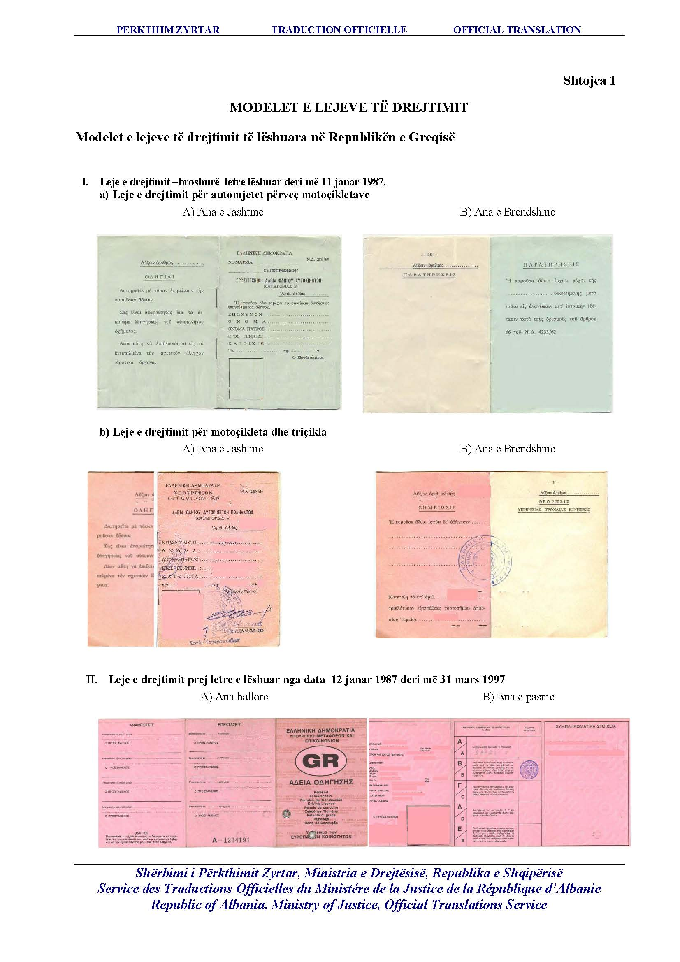
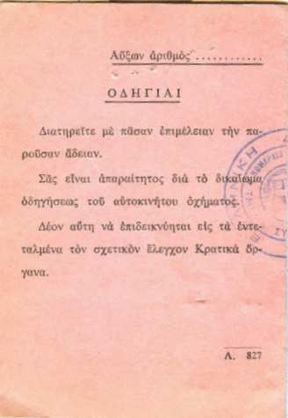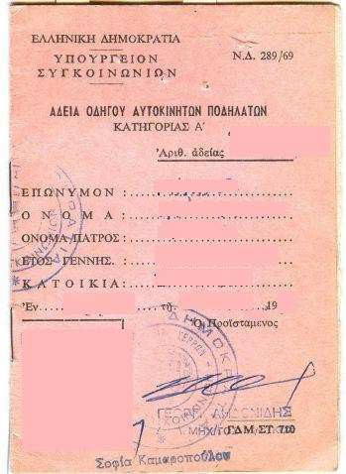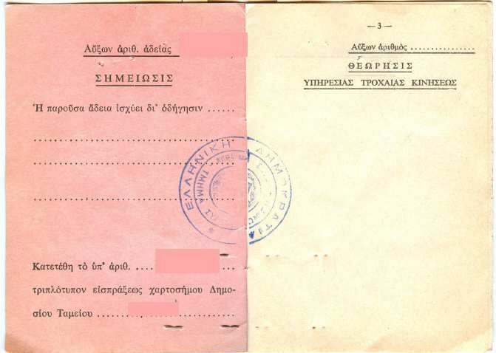
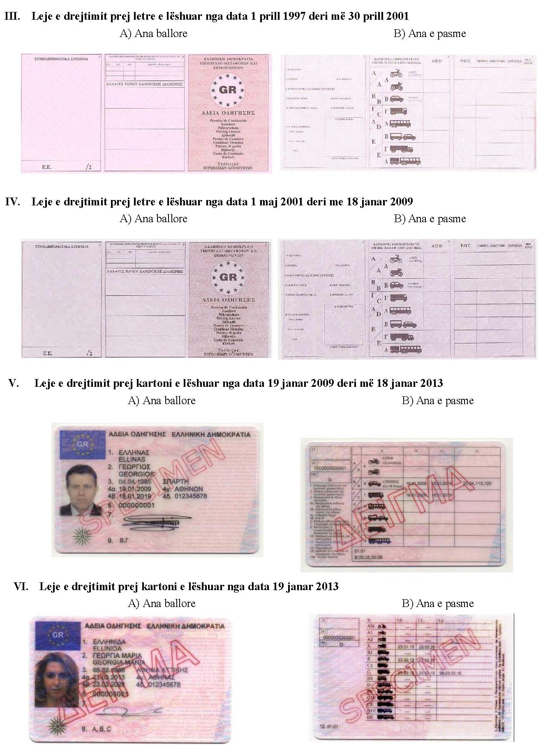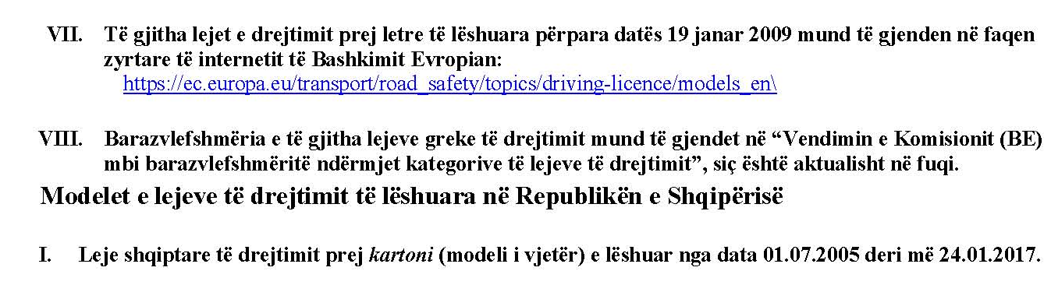
- Ana ballore
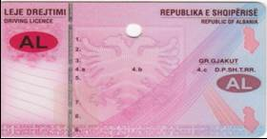
- Ana e pasme
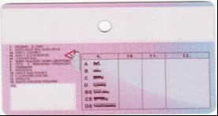

II. Leje shqiptare e drejtimit prej kartoni (modeli i ri) e lëshuar që prej datës 24.1.2017
A) Ana ballore
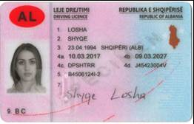

B. Ana e pasme
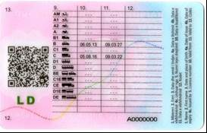

SHTOJCA 2

TABELAT E BARASVLERSHMËRISË

    - Për konvertimin e lejeve greke të drejtimit të lëshuara përpara datës 1.8.2002, në lejet e drejtimit të Republikës së Shqipërisë

Lejet greke të drejtimit greke |  | Lejet shqiptare të drejtimit
 |  | AM | A1 | A2 | A | B1 | B | C1 | C | D1 | D | BE | C1E | CE | D1E | DE
Α/Α | Α1 ≤125 cc  ≤ 11 kW |  | √
Α/Α | A |  |  |  | √
Β/Β | B |  |  |  |  |  | √
Γ/C | C |  |  |  |  |  |  |  | √
∆/D | D |  |  |  |  |  |  |  |  |  | √
Ε/Ε | BE |  |  |  |  |  |  |  |  |  |  | √
Ε/Ε | CE |  |  |  |  |  |  |  |  |  |  |  |  | √
Ε/Ε | DE |  |  |  |  |  |  |  |  |  |  |  |  |  |  | √
    - Për konvertimin e lejeve greke të drejtimit të lëshuara nga data 1.8.2002 deri më 18.1.2011, në lejet e drejtimit të Republikës së Shqipërisë

Lejet greke të drejtimit |  | Lejet shqiptare të drejtimit
 |  | AM | A1 | A2 | A | B1 | B | C1 | C | D1 | D | BE | C1E | CE | D1E | DE
Α/Α  (akses progresiv) | A ≤25 kW  ≤0,16 kW/kg |  |  |  | √*
Α/Α  (akses progresiv) | A |  |  |  | √
Β/Β | B |  |  |  |  |  | √
Γ/C | C |  |  |  |  |  |  |  | √
∆/D | D |  |  |  |  |  |  |  |  |  | √
Ε/Ε | BE |  |  |  |  |  |  |  |  |  |  | √
Ε/Ε | CE |  |  |  |  |  |  |  |  |  |  |  |  | √
Ε/Ε | DE |  |  |  |  |  |  |  |  |  |  |  |  |  |  | √

* Në Greqi nga data 1.7.2002 deri më 18.1.2011, të gjithë mbajtësit të cilëve u ishte dhënë kategoria A (akses progresiv) morën akses të plotë për kategorinë A pas një periudhe 2-vjeçare. Ndërkohë, kandidatëve që kaluan provimet në praktikë në periudhën ndërmjet 19.1.2011 dhe 18.1.2013 (siç veproi personi i lartpërmendur) iu dha kategoria A2 pas periudhës 2-vjeçare.
    - Për konvertimin e lejeve greke të drejtimit të lëshuara nga data 19.1.2011 deri më 18.1.2013, në lejet e drejtimit të Republikës së Shqipërisë

Lejet greke të drejtimit |  | Lejet shqiptare të drejtimit
 |  | AM | A1 | A2 | A | B1 | B | C1 | C | D1 | D | BE | C1E | CE | D1E | DE
Α/Α (akses progresiv) | A ≤25 kW  ≤0,16 kW/kg |  |  | √*
Α/Α (akses progresiv) | A |  |  |  | √
Β/Β | B |  |  |  |  |  | √
Γ/C | C |  |  |  |  |  |  |  | √
∆/D | D |  |  |  |  |  |  |  |  |  | √
Ε/Ε | BE |  |  |  |  |  |  |  |  |  |  | √
Ε/Ε | CE |  |  |  |  |  |  |  |  |  |  |  |  | √
Ε/Ε | DE |  |  |  |  |  |  |  |  |  |  |  |  |  |  | √

* Në Greqi nga data 1.7.2002 deri më 18.1.2011, të gjithë mbajtësit të cilëve u ishte dhënë kategoria A (akses progresiv) morën akses të plotë për kategorinë A pas një periudhe 2-vjeçare. Ndërkohë, kandidatëve që kaluan provimet në praktikë në periudhën ndërmjet 19.1.2011 dhe 18.1.2013 (siç veproi personi i lartpërmendur) iu dha kategoria A2 pas periudhës 2-vjeçare.

    - Për konvertimin e lejeve të drejtimit të lëshuara në Republikën e Greqisë pas datës 19.1.2011, në lejet e drejtimit të Republikës së Shqipërisë

Lejet greke të drejtimit | Lejet shqiptare të drejtimit
Lejet greke të drejtimit | AM | A1 | A2 | A | B1 | B | C1 | C | D1 | D | BE | C1E | CE | D1E | DE
AM | √
A1 |  | √
A2 |  |  | √
A |  |  |  | √
B1* |  |  |  |  | √
B |  |  |  |  |  | √
C1 |  |  |  |  |  |  | √
C |  |  |  |  |  |  |  | √
D1 |  |  |  |  |  |  |  |  | √
D |  |  |  |  |  |  |  |  |  | √
BE |  |  |  |  |  |  |  |  |  |  | √
C1E |  |  |  |  |  |  |  |  |  |  |  | √
CE |  |  |  |  |  |  |  |  |  |  |  |  | √
D1E |  |  |  |  |  |  |  |  |  |  |  |  |  | √
DE |  |  |  |  |  |  |  |  |  |  |  |  |  |  | √
* Nuk lëshohet në Greqi. Jepet vetëm për shkak të konvertimit të lejes së drejtimit nga shtete të tjera anëtare të BE-së ose KEE-së për një leje greke të drejtimit.

    - Për konvertimin e lejeve shqiptare të drejtimit të lëshuara nga data 1.7.2005 deri më 24.1.2017, në leje të drejtimit të Republikës së Greqisë

Lejet shqiptare të drejtimit | Lejet greke të drejtimit
 | AM | A1 | A2 | A | B1 | B | C1 | C | D1 | D | BE | C1E | CE | D1E | DE
A |  |  |  | √
B |  |  |  |  |  | √
C |  |  |  |  |  |  |  | √
D |  |  |  |  |  |  |  |  |  | √
BE |  |  |  |  |  |  |  |  |  |  | √
CE |  |  |  |  |  |  |  |  |  |  |  |  | √
DE |  |  |  |  |  |  |  |  |  |  |  |  |  |  | √

    - Për konvertimin e lejeve shqiptare të drejtimit (modeli i ri) të lëshuara nga 24.1.2017, në leje të drejtimit të Republikës së Greqisë

Lejet shqiptare të drejtimit | Lejet greke të drejtimit
Lejet shqiptare të drejtimit | AM | A1 | A2 | A | B1 | B | C1 | C | D1 | D | BE | C1E | CE | D1E | DE
AM | √
A1 |  | √
A2 |  |  | √
A |  |  |  | √
B1 |  |  |  |  | √
B |  |  |  |  |  | √
C1 |  |  |  |  |  |  | √
C |  |  |  |  |  |  |  | √
D1 |  |  |  |  |  |  |  |  | √
D |  |  |  |  |  |  |  |  |  | √
BE |  |  |  |  |  |  |  |  |  |  | √
C1E |  |  |  |  |  |  |  |  |  |  |  | √
CE |  |  |  |  |  |  |  |  |  |  |  |  | √
D1E |  |  |  |  |  |  |  |  |  |  |  |  |  | √
DE |  |  |  |  |  |  |  |  |  |  |  |  |  |  | √

SHTOJCA 3

Republika e Shqipërisë
Ministria e Infrastrukturës dhe Energjisë
Drejtoria e Përgjithshme e Shërbimeve të Transportit Rrugor
Faks: 00355 4 2238175
E-mail: dpshtrr@dpshtrr.gov.al

Republika e Greqisë
Ministria e Infrastrukturës & Transportit
Drejtoria e Trafikut &Sigurisë Rrugore
Faks: 0030 210 6508518
E-mail: resper-info@yme.gov.gr

KËRKESË
PËR KONFIRMIMIN E VLEFSHMËRISË SË LEJES SË DREJTIMIT
NR. _______

Lutemi na informoni se leja e drejtimit e lartpërmendur është e rregullt dhe përmban të dhënat e mëposhtme:

A. Të dhëna të mbajtësit të lejes:
- Emri:
- Mbiemri:
- Datëlindja:
- Vendlindja:
- Data e lëshimit:
- Data e skadimit:
- Numri i lejes:
- Kategoritë

Bashkëlidhur fotokopja e lejes së drejtimit.

VENDI DHE DATA VULA DHE NËNSHKRIMI I NËPUNËSIT

Republika e Greqisë
Rajoni i
Njësia Rajonale e
Shërbimi i Transportit & Komunikimeve
Faks: 0030 …………………..
E-mail: …………

Republika e Shqipërisë
Ministria e Infrastrukturës dhe Energjisë
Drejtoria e Përgjithshme e Shërbimeve të Transportit Rrugor
Faks: 00355 4 2238175
E-mail: dpshtrr@dpshtrr.gov.al

KËRKESË
PËR KONFIRMIMIN E VLEFSHMËRISË SË LEJES SË DREJTIMIT
NR. _____________

Lutemi na informoni se leja e drejtimit e lartpërmendur është e rregullt dhe përmban të dhënat e mëposhtme:

A. Të dhëna të mbajtësit të lejes:
- Emri:
- Mbiemri:
- Datëlindja:
- Vendlindja:
- Data e lëshimit:
- Data e skadimit:
- Numri i lejes:
- Kategoritë:

Bashkëlidhur fotokopja e lejes së drejtimit.

VENDI DHE DATA VULA DHE NËNSHKRIMI I NËPUNËSIT

Republika e Shqipërisë
Ministria e Infrastrukturës dhe Energjisë
Drejtoria e Përgjithshme e Shërbimeve të Transportit Rrugor
Faks: 00355 4 2238175
E-mail: dpshtrr@dpshtrr.gov.al

Republika e Greqisë
Rajoni i
Njësia Rajonale e
Shërbimi i Transportit & Komunikimeve
Faks: 0030 …………………..
E-mail: …………

CERTIFIKATË VLEFSHMËRIE E LEJES SË DREJTIMIT
NR. _______

Lutemi informohuni se leja e drejtimit e lartpërmendur është e rregullt dhe përmban të dhënat e mëposhtme:

Të dhëna të mbajtësit të lejes:
- Emri:
- Mbiemri:
- Datëlindja:
- Vendlindja:
- Data e lëshimit:
- Data e skadimit:
- Numri i lejes:
- Kategoritë:
- Data e lëshimit (kategoria):
- Data e skadimit (kategoria): ____________

B. REKOMANDIME TË TJERA TË ARDHSHME: (për shembull syze të detyrueshme, protezë akustike etj.): ______________________________________________________________________

C. Leja e drejtimit është lëshuar* / nuk është lëshuar* nga konvertimi i një lejeje tjetër të huaj të lëshuar nga:__

VENDI DHE DATA VULA DHE NËNSHKRIMI I NËPUNËSIT

( * ) me përjashtim të rastit që nuk është i zbatueshëm

Republika e Shqipërisë
Ministria e Infrastrukturës dhe Energjisë
Drejtoria e Përgjithshme e Shërbimeve të Transportit Rrugor
Faks: 00355 4 2238175
E-mail: dpshtrr@dpshtrr.gov.al

Republika e Greqisë
Ministria e Infrastrukturës & Transportit
Drejtoria e Trafikut & Sigurisë Rrugore
Faks: 0030 210 6508518
E-mail: resper-info@yme.gov.gr

CERTIFIKATË VLEFSHMËRIE E LEJES SË DREJTIMIT
NR. _______

Lutemi informohuni se leja e drejtimit e lartpërmendur është e rregullt dhe përmban të dhënat e mëposhtme:

Të dhëna të mbajtësit të lejes:
- Emri:
- Mbiemri:
- Datëlindja:
- Vendlindja:
- Data e lëshimit:
- Data e skadimit:
- Numri i lejes:
- Kategoritë:
- Data e lëshimit (kategoria):
- Data e skadimit (kategoria): ____________

- REKOMANDIME TË TJERA TË ARDHSHME : (për shembull syze të detyrueshme, protezë akustike etj.): ______________________________________________________________________

C. Leja e drejtimit është lëshuar* / nuk është lëshuar* nga konvertimi i një lejeje tjetër të huaj të lëshuar nga: _______

Bashkëlidhur: fotokopje e dokumentit të kërkuar.

VENDI DHE DATA VULA DHE NËNSHKRIMI I NËPUNËSIT

( * ) me përjashtim të rastit që nuk është i zbatueshëm.

Republika e Greqisë
Rajoni i
Njësia Rajonale e
Shërbimi i Transportit & Komunikimeve
Faks: 0030 …………………..
E-mail: …………

Republika e Shqipërisë
Ministria e Infrastrukturës dhe Energjisë
Drejtoria e Përgjithshme e Shërbimeve të Transportit Rrugor
Faks: 00355 4 2238175
E-mail: dpshtrr@dpshtrr.gov.al

CERTIFIKATË VLEFSHMËRIE E LEJES SË DREJTIMIT
NR. _______

Lutemi informohuni se leja e drejtimit e lartpërmendur është e rregullt dhe përmban të dhënat e mëposhtme:

Të dhëna të mbajtësit të lejes:
- Emri:
- Mbiemri:
- Datëlindja:
- Vendlindja:
- Data e lëshimit:
- Data e skadimit:
- Numri i lejes:
- Kategoritë:
- Data e lëshimit (kategoria):
- Data e skadimit (kategoria): ____________

- REKOMANDIME TË TJERA TË ARDHSHME : (për shembull syze të detyrueshme, protezë akustike etj.): ______________________________________________________________________

C. Leja e drejtimit është lëshuar* / nuk është lëshuar* nga konvertimi i një lejeje tjetër të huaj të lëshuar nga: _______

VENDI DHE DATA VULA DHE NËNSHKRIMI I NËPUNËSIT

( * ) me përjashtim të rastit që nuk është i zbatueshëm.

Republika e Greqisë
Ministria e Infrastrukturës & Transportit
Drejtoria e Trafikut & Sigurisë Rrugore
Faks: 0030 210 6508518
E-mail: resper-info@yme.gov.gr

Republika e Shqipërisë
Ministria e Infrastrukturës dhe Energjisë
Drejtoria e Përgjithshme e Shërbimeve të Transportit Rrugor
Faks: 00355 4 2238175
E-mail: dpshtrr@dpshtrr.gov.al

CERTIFIKATË VLEFSHMËRIE E LEJES SË DREJTIMIT
NR. _______

Lutemi informohuni se leja e drejtimit e lartpërmendur është e rregullt dhe përmban të dhënat e mëposhtme:

Të dhëna të mbajtësit të lejes:
- Emri:
- Mbiemri:
- Datëlindja:
- Vendlindja:
- Data e lëshimit:
- Data e skadimit:
- Numri i lejes:
- Kategoritë:
- Data e lëshimit (kategoria):
- Data e skadimit (kategoria): ____________

- REKOMANDIME TË TJERA TË ARDHSHME : (për shembull syze të detyrueshme, protezë akustike etj.): _____________________________________________________________________-

C. Leja e drejtimit është lëshuar*/nuk është lëshuar* nga konvertimi i një lejeje tjetër të huaj të lëshuar nga: _______

VENDI DHE DATA VULA DHE NËNSHKRIMI I NËPUNËSIT

( * ) me përjashtim të rastit që nuk është i zbatueshëm.

